Скипина Алёна Сергеевна
МАУДО "Детский сад №9"
Воспитатель
Сюжетно - ролевая игра «У доктора»

Сюжетно - ролевая игра - это игра коллективного характера, формирующая у детей способность общаться со сверстниками.
Игры, созданные детьми самостоятельно, занимают особое место, именно эти игры являются сюжетно-ролевыми, в таких играх дети воспроизводят все, что они видят.
Имеется большое разнообразие сюжетно - ролевых игр: «Бытовые», «Производственные и общественные», «Героико- патриотические», «Литературные», «Режиссерские».
Но, мы хотели показать на своем примере сюжетно - ролевую игру детей 3-4х лет, где дети активно принимали участие и лечили друг друга.
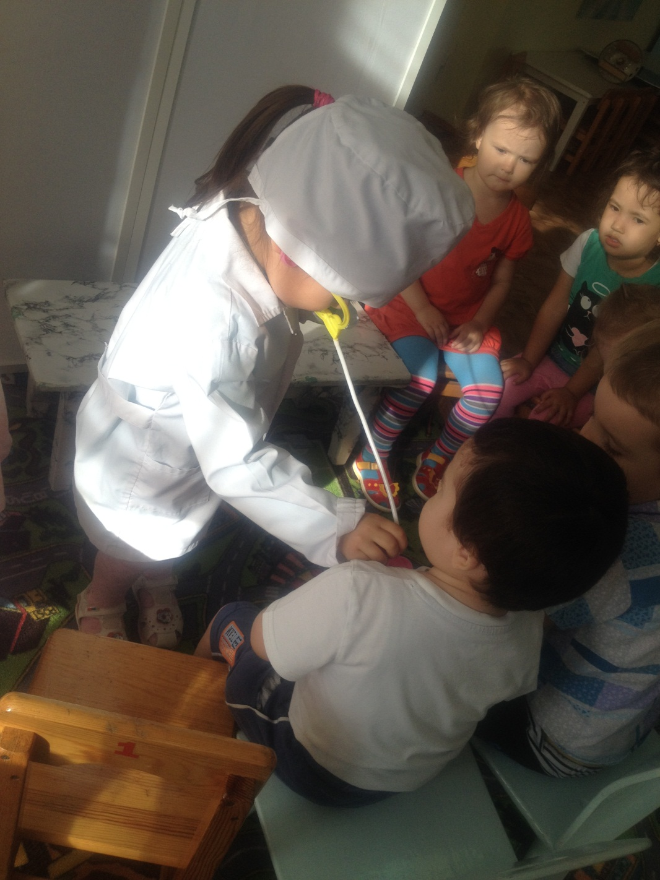
В данной игре была цель обучать детей внимательности, чуткости, ухода за больными, пониманию функций медицинских приборов, увеличение словарного запаса.
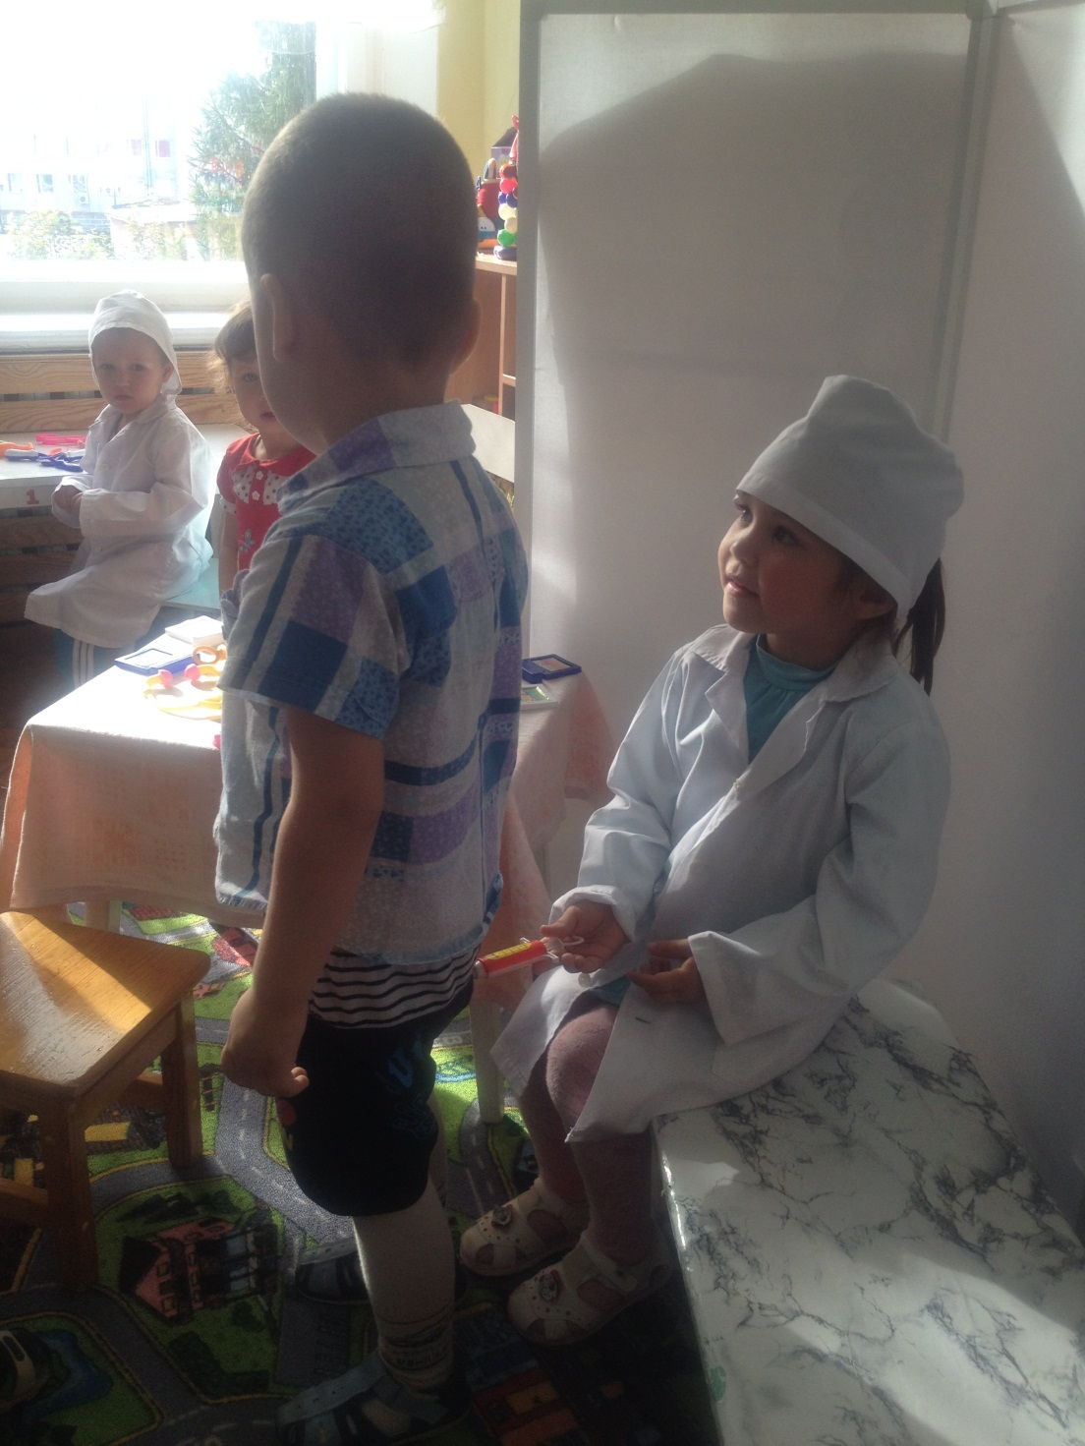
Детям были предложены места для разных медицинских кабинетов.
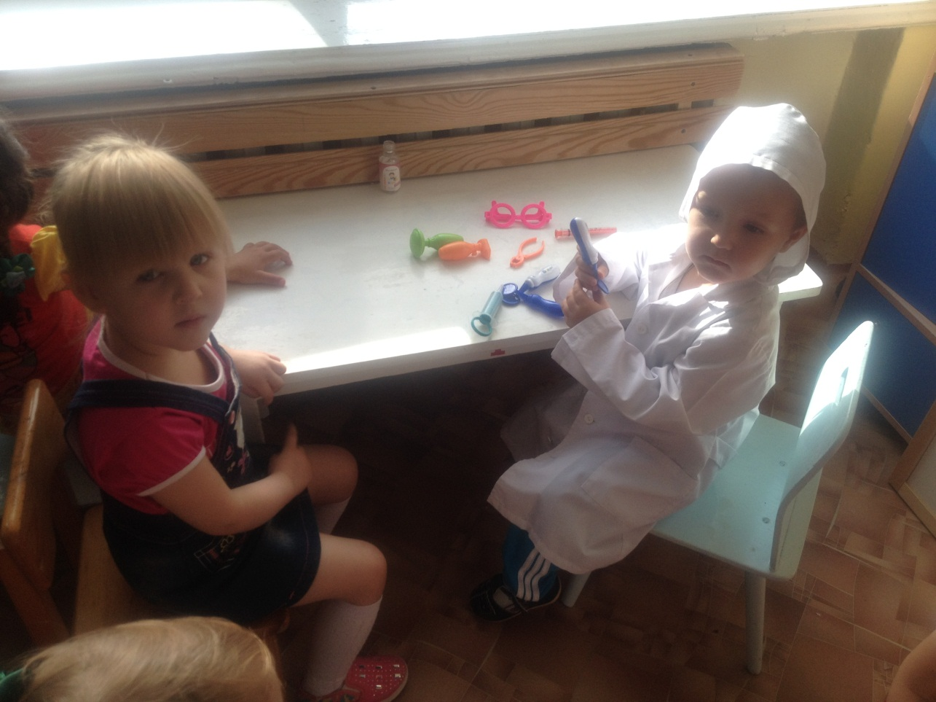
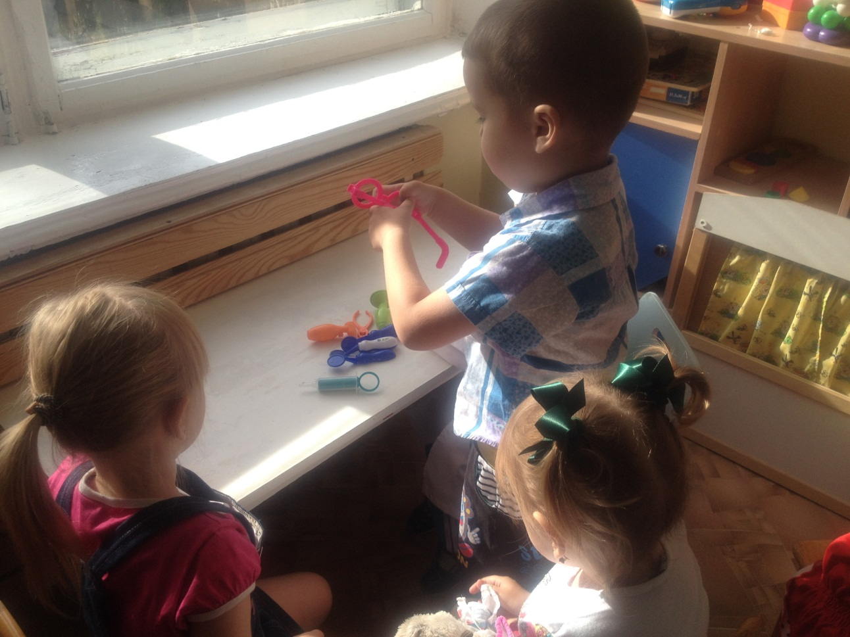
Уважаемые родители, воспитатели предоставляйте детям больше возможности принимать на себя различные роли, это поможет вашему ребенку в общении в коллективе, благополучно повлияет на речь и на его дальнейшее всестороннее развитие.

